ГРЕЙДЕР
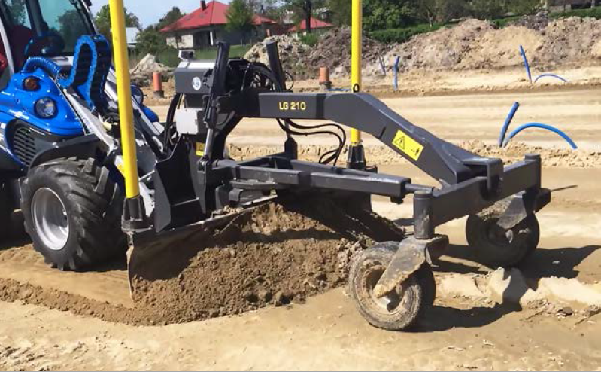

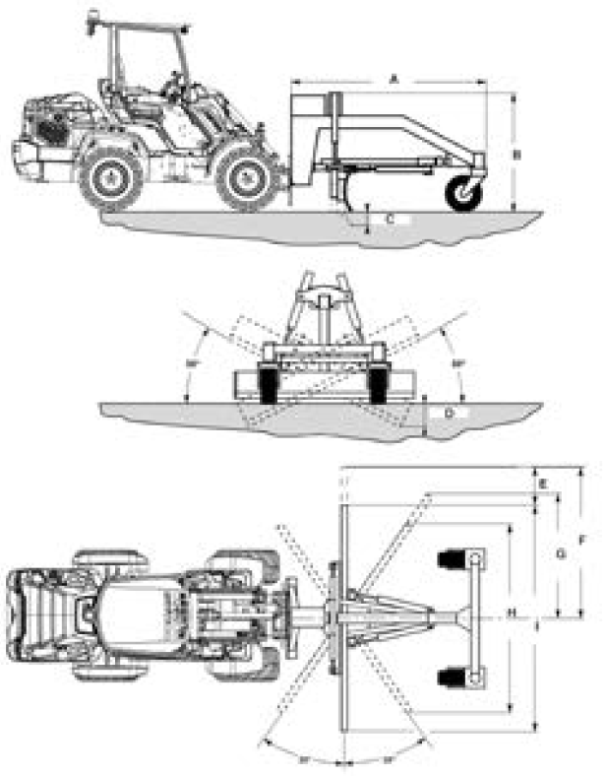
С
В
А
A, мм | 2220
В, мм | 1320
С, мм | 165
D, мм | 355
Е, мм | 400
F, мм | 1466
G, мм | 1090
Н, мм | 1735
I, мм | 2130

D

I
G
F
E

H

ОСОБЕННОСТИ И ПРЕИМУЩЕСТВА:
- регулировка поворота в двух плоскостях;
- опционально доступен дополнительный лазерный блок управления для точного уклона.
Грейдер позволяет использовать MultiOne в мелиоративном строительстве при разравнивании кавальеров на каналах и канавах осушительной сети, для засыпки и заравнивания неровностей на полевых угодьях, очистки и отрывки оросительных канав трапецеидального и треугольного сечений и т. д. Хорошо подходит для ограниченных мест, не доступных для больших машин. Управление грейдером гидравлическое из кабины. Опционально доступная дополнительная лазерная система управления повысит эффективность работы грейдера MultiOne.

Модель | Ширина отвала, м. | Масса, кг. | Код | Цены
Грейдер | 2,1 | 550 | C890105
Лазерный блок управления (два угла) | - |  | C890106

Совместимость по сериям | Серии
 | 1 | 2 | 4 | 5 |  | 6 | 7 |  | 8 | 9 | 10 | SD |  |  |  | 12 | EZ7
 |  |  |  | 5.2 | 5.3 |  | 7.2 | 7.3 |  |  |  | 6,3 | 7,3 | 8,4 | 9,5

рекомендуемые модели совместимы не совместимы

